Bases tecnológicas para el servicio
MÓDULO: DESARROLLO DE PÁGINAS WEB
ACTIVIDAD: AVANCE DE LA PRÁCTICA FORMULARIO DE CAPTURA
ALUMNO: CESAR CEDILLO RODRÍGUEZ
GRUPO: 8
DOCENTE: JUAN MANUEL TOLENTINO MORALES

Ejercicio
1. Introducción
El presente reporte documenta el desarrollo de la práctica "Formulario de captura M2" correspondiente al módulo de Desarrollo de páginas web 2. Esta práctica consistE en crear un formulario de encuesta interactivo dividido en tres secciones principales, aplicando conocimientos de HTML y CSS para lograr un diseño estructurado y visualmente atractivo.
2. Planeación
Pasos a seguir:
Se procedió a configurar el entorno de trabajo creando los archivos necesarios para el desarrollo del proyecto.
Actividades realizadas:
- Creación del archivo index.html
- Creación del archivo styles.css
- Organización de archivos en directorio de trabajo
- Configuración del IDE de desarrollo
Para la creación del index.html se siguieron los pasos que se describe a continuación.
Generación del index.html
Para crear el formulario en index.html en VS Code, se siguieron estos pasos:
Estructura Base: Se creó el archivo y se generó la estructura HTML5 básica usando el snippet ! + Tab.
Datos Personales: Dentro de la etiqueta <form>:
Nombre: Se usó <input type="text">.
Edad: Se usó <input type="number">.
Género: Se implementó con <input type="radio"> para opción única.
Preguntas de Selección:
Una opción: Se emplearon botones de radio (<input type="radio">).
Múltiples opciones: Se utilizaron casillas de verificación (<input type="checkbox">).
Comentarios Finales: Se añadió un campo <textarea> para texto largo.

3 Vista del formulario
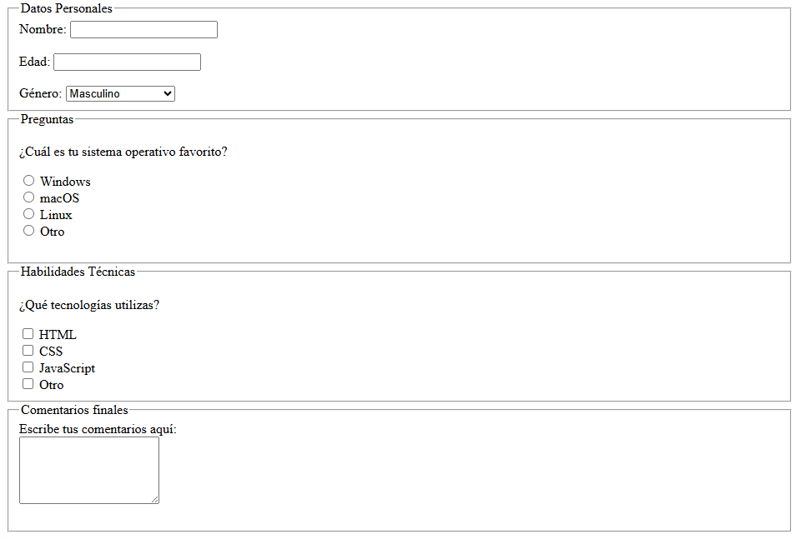
4 vista del formulario con estilos
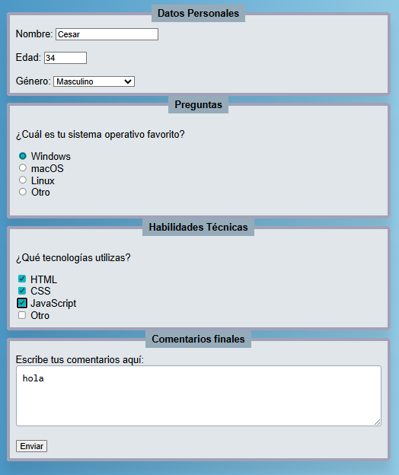
5 consideraciones finales
Para esta validación, se agregó para nombre y edad de la siguiente manera.
<label for="nombre">Nombre:</label>
<input type="text" id="nombre" name="nombre" required
pattern="[A-Za-zÁÉÍÓÚáéíóúÑñ\s]+"
title="Solo letras y espacios"><br><br>

<label for="edad">Edad:</label>
<input type="number" id="edad" name="edad" required
min="0" max="120" title="Introduce una edad válida"><br><br>
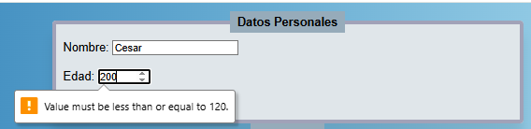
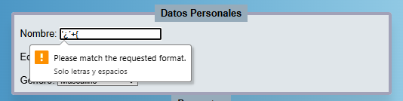

6 Reflexión
¿Qué mejoras piensas que se podrían implementar en la interfaz de usuario, para hacerla más intuitiva y atractiva en dispositivos móviles?
Se podrían mejorar la interfaz haciendo que los campos de texto, los select y demás inputs ocupen todo el ancho en dispositivos móviles, manteniendo un espaciado consistente entre campos y secciones. El botón submit podría ser más visible y contar con un efecto al pasar el cursor, mientras que los bordes redondeados y las sombras en los campos de texto aportarían un aspecto más moderno.
8 Conclusión.
Con esta práctica se puede concluir que se aprendieron conceptos clave sobre el diseño y desarrollo de formularios web responsivos. Se reforzó la forma correcta de estructurar un formulario usando elementos como form, fieldset, legend, label, input, select y textarea.
También se aplicaron validaciones básicas en los campos, como required, pattern, min y max, asegurando que los datos ingresados fueran correctos.
Por otra parte, se adquirieron habilidades en el uso de CSS para mejorar la presentación. Además, se aprendió a optimizar la interacción y experiencia del usuario mediante estilos etiquetas visibles y espaciado adecuado entre elementos, logrando así un formulario funcional y agradable.

